星之海志愿者公会官方网站设计文档

版权归星之海志愿者公会所有
2017.11.11
目录
一、版本说明 3
二、项目介绍 4
三、需求设计 4
四、总体设计 4
五、前端设计 5
5.1 页面设计 5
六、后台设计 6
6.1 总体设计 6
6.2 应用层设计 6
6.2.1 框架/第三方包 6
6.2.2 分层设计 6
6.2.4 通用接口设计 7
6.2.5 模块设计 15
6.2.6 作品管理接口设计 15
6.2.7 众筹活动管理接口设计 18
6.2.8 旧货管理接口设计 22
6.2.9 管理员模块接口设计 25
6.3 数据库设计 26

一、版本说明
版本 | 日期 | 作者 | 备注
V1.0 | 2017.11.11 | kuma | 创建文档
V1.1 | 2017.11.17 | kuma | 旧货管理模块新增getAll的方法
V1.2 | 2017.11.20 | kuma | 旧货管理模块新增获取当前库存的方法
V1.3 | 2017.11.21 | kuma | 补充所有controller层需要session的方法
V1.4 | 2017.11.23 | kuma | 将所有controller层方法返回值改为ModelAndView;  controller层方法增加VO入参和BindingResult服务器检验

星之海志愿者公会官方网站（下称“星之海官网”）是一个用于展示星之海志愿者公会的作品、活动轨迹以及近况等信息，并且具有一定作品对外展示、实体本下订等功能的网站。

三、需求设计
具体的需求见“需求文档.xls”

四、总体设计
星之海官网的总体架构图如下：
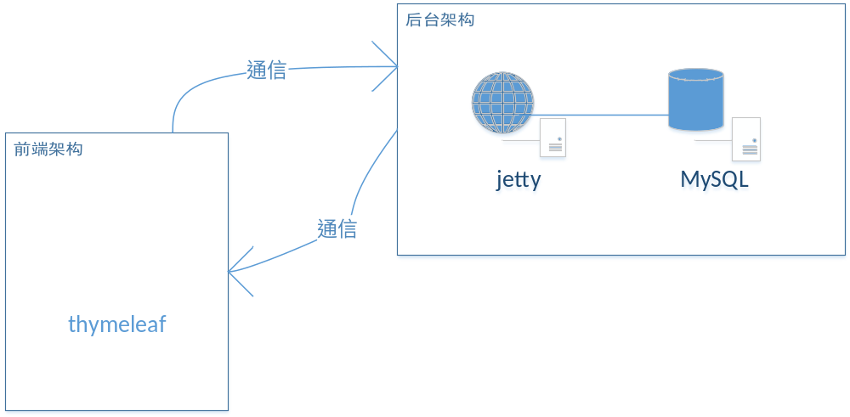
下面分别对各个部分的设计进行展开说明。

5.1 页面设计
（待补充）

6.1 总体设计
星之海官网的后台使用Java作为编程语言、MySQL作为数据库、Jetty作为应用服务器。
部署方式使用一个独立jar包（内嵌Jetty）。

6.2 应用层设计

6.2.1 框架/第三方包
星之海官网的应用层主要使用spring boot进行开发，同时使用Spring MVC、Spring JDBC分别担当MVC层与持久层的职责。项目构建工具使用gradle。

6.2.2 分层设计
星之海官网应用层采用经典的三层架构作为主架构，应用层架构图如下：
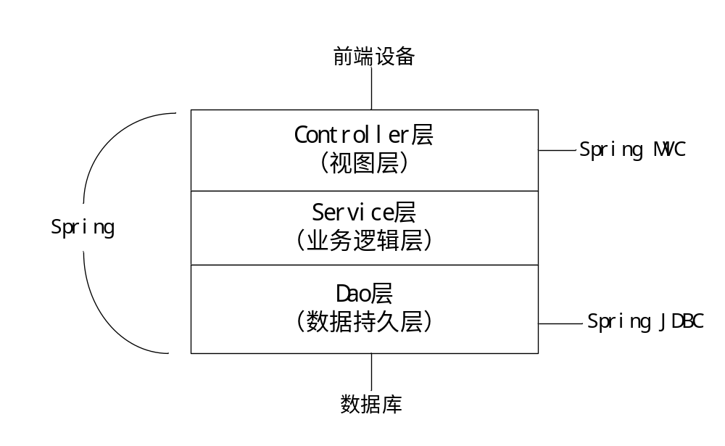
后台代码的项目文件结构如下图：
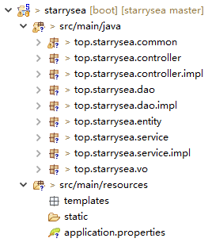
其中，src/main/java下各个package含义如下：
top.starrysea.common为公共包，存放的是一些通用的工具类或POJO。
top.starrysea.controller为controller层（即控制器层/视图层）的接口包；top.starrysea.controller.impl是controller层的实现包。
top.starrysea.dao为dao层（即数据访问层）接口包；top.starrysea.dao.impl为dao层实现。
top.starrysea.entity为实体类包，目前一张数据库的表对应一个实体类，此外还有一个所有实体类的公共父类Entity，所有实体类可以继承它来获得toString时的json序列化效果。
top.starrysea.service为service层（即业务逻辑层）的接口包；top.starrysea.service.impl为service层的实现。
top.starrysea.vo为VO对象的包，用于页面展示的POJO。
src/main/resources下的application.properties是spring boot为spring提供的配置文件；templates为前端模板页面文件；static放必要的静态资源。

6.2.4 通用接口设计
6.2.4.1 Common类
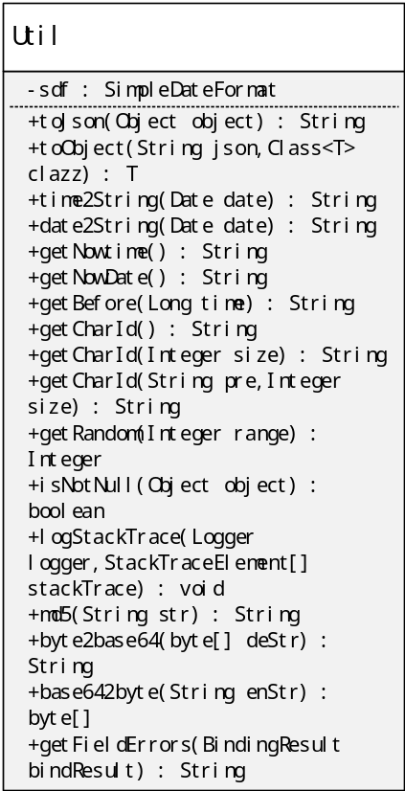
Common类是一个工具类，里面封装的都是一些静态方法，用于一些通用的功能，以下是各个方法的说明。
方法签名：
public static Object toJson(Object target);
功能说明：
将一个对象转化成json
输入参数：
参数 | 类型 | 参数说明 | 是否必填
target | Object | 准备转化成json的对象，可以是Map、List、CallRecord其中一个 | 是

方法签名：
public static <T> T toObject(String json,Class<T> clazz);
功能说明：
将一个json转化成对象
输入参数：
参数 | 类型 | 参数说明 | 是否必填
json | String | 准备转化成对象的json字符串 | 是
clazz | Class<T> | 转换对象的类型 | 是

方法签名：
public static String time2String(Date date);
功能说明：
将一个Date对象转化为“yyyy-MM-dd HH:mm:ss”形式的字符串
输入参数：
参数 | 类型 | 参数说明 | 是否必填
date | Date | 准备转化为字符串的Date对象 | 是

方法签名：
public static String date2String(Date date);
功能说明：
将一个Date对象转化为“yyyy-MM-dd”形式的字符串
输入参数：
参数 | 类型 | 参数说明 | 是否必填
date | Date | 准备转化为字符串的Date对象 | 是

方法签名：
public static String getNowDate()
功能说明：
获取现在的时间戳并转化成“yyyy-MM-dd HH:mm:ss”形式的字符串
输入参数：
无

方法签名：
public static String getNowTime()
功能说明：
获取现在的时间戳并转化成“yyyy-MM-dd”形式的字符串
输入参数：
无

方法签名：
public static String getBefore(Long time);
功能说明：
获取距离现在一定毫秒数的时间，并转化成“yyyy-MM-dd”形式的字符串
输入参数：
参数 | 类型 | 参数说明 | 是否必填
time | Long | 差距的时间（毫秒数） | 是

方法签名：
public static String getCharId();
功能说明：
生成一个10位的随机字符串，多用于数据库主键生成
输入参数：
无

方法签名：
public static String getCharId(Integer size);
功能说明：
生成一个指定长度的随机字符串，多用于数据库主键生成
输入参数：
参数 | 类型 | 参数说明 | 是否必填
size | Integer | 字符串位数 | 是

方法签名：
public static String getCharId(String pre,Integer size);
功能说明：
生成一个指定前缀、指定长度的随机字符串，多用于数据库主键生成
输入参数：
参数 | 类型 | 参数说明 | 是否必填
pre | String | 字符串前缀 | 是
size | Integer | 字符串位数 | 是

方法签名：
public static Integer getRandom(Integer range);
功能说明：
在一定范围内生成一个随机数
输入参数：
参数 | 类型 | 参数说明 | 是否必填
range | Integer | 随机数生成的范围 | 是

方法签名：
public static boolean isNotNull(Object object)
功能说明：
判断一个对象是否为空，这里的空不仅是null，有引用但实际的值为空也算
输入参数：
参数 | 类型 | 参数说明 | 是否必填
object | Object | 用于判断是否为空的对象，可以是String、Map、List、Call等 | 是

方法签名：
public static void logStackTrace(Logger logger,StackTraceElement[] stackTrace)
功能说明：
将一个异常链逐行用日志打印
输入参数：
参数 | 类型 | 参数说明 | 是否必填
logger | Logger | 日志对象，用于记日志 | 是
stackTrace | StackTraceElement[] | 异常链对象 | 是

方法签名：
public static String md5(String str)
功能说明：
将一个字符串用md5加密
输入参数：
参数 | 类型 | 参数说明 | 是否必填
str | String | 待转换的字符串 | 是

方法签名：
public static String byte2base64(byte[] deStr)
功能说明：
将byte数组按照base64编码转换为字符串
输入参数：
参数 | 类型 | 参数说明 | 是否必填
deStr | byte[] | 待编码的byte数组 | 是

方法签名：
public static byte[] base642byte(String enStr)
功能说明：
将一个base64编码的字符串解码转换为byte数组
输入参数：
参数 | 类型 | 参数说明 | 是否必填
enStr | String | 待解码的字符串 | 是

方法签名：
public static String getFieldErrors(BindingResult bindingResult)
功能说明：
当服务器端验证失败时，获取失败的信息并将其转换为json字符串
输入参数：
参数 | 类型 | 参数说明 | 是否必填
bindingResult | BindingResult | 失败信息的对象 | 是
6.2.4.2 Condition类
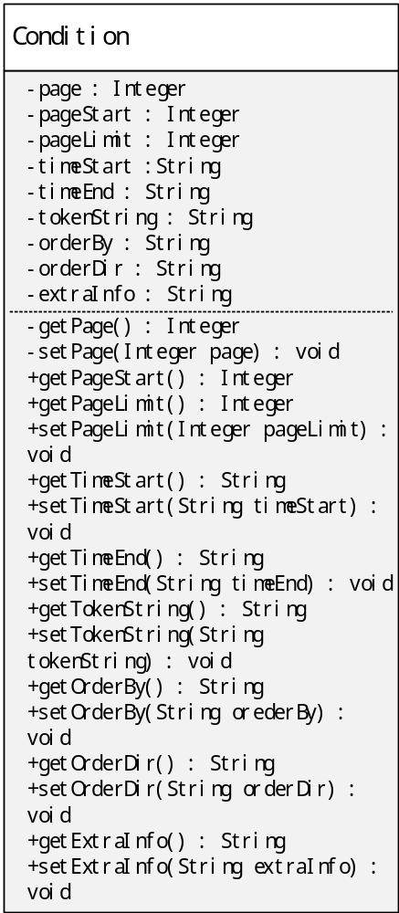
Condition类主要用于前端分页、时间搜索等功能，这是一个POJO，重要的是它的属性，下面是它各个属性的说明。
属性名 | 属性类型 | 属性说明
page | Integer | 当前的页数
pageStart | Integer | 分页的开始，即从第几条记录开始读取
pageLimit | Integer | 分页的限制，即一页读多少条信息
timeStart | String | 搜索条件，时间区间的开始
timeEnd | String | 搜索条件，时间区间的结束
tokenString | String | 防止二次提交的token令牌
orderBy | String | 排序列，根据哪一列进行排序
orderDir | String | 排序方向，只能是“ASC”（升序）或“DESC”（降序）两者
extraInfo | String | 备注信息，如果前面的属性都无法使用时可以使用这个来应急，但如果有新的经常使用到的属性还是通过往Condition类添加新属性来解决
6.2.4.3 ServiceResult类
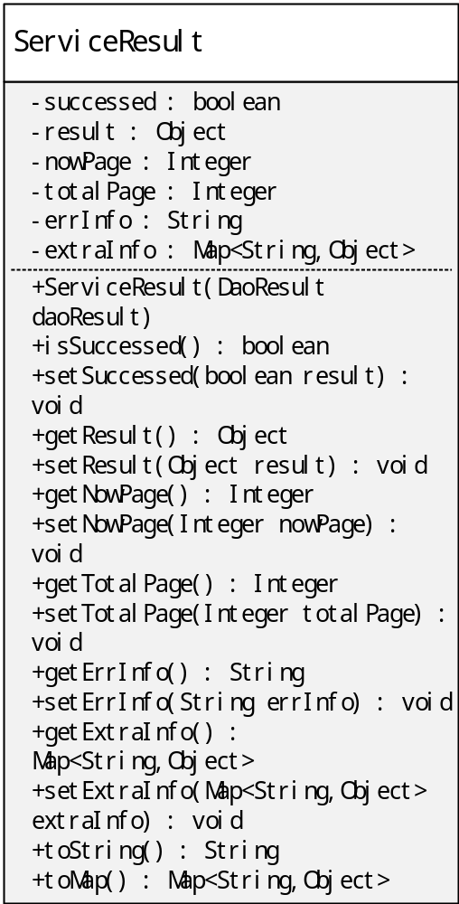
ServiceResult类主要用于储存service层的操作结果信息，主要属性和方法说明如下。
属性名 | 属性类型 | 属性说明
successed | boolean | 操作是否成功，true为成功，false为失败
result | Object | 读操作的结果集，可能是Map、可能是List
errInfo | String | 写操作的错误信息，如果成功时是空的，失败时则返回失败信息

方法签名：
public ServiceResult(DaoResult daoResult);
功能说明：
构造函数，将DaoResult转化为ServiceResult
输入参数：
参数 | 类型 | 参数说明 | 是否必填
daoResult | DaoResult | dao层操作结果POJO | 是

方法签名：
public String toString();
功能说明：
重载Object的toString()方法，可以方便地sysout出更多信息，便于调试
输入参数：
无

方法签名：
public Map<String,Object> toMap();
功能说明：
将ServiceResult自身按照不同的类型（Map、List、实体类）转化成不同的Map，方便controller层的序列化
输入参数：
无
6.2.4.4 DaoResult类
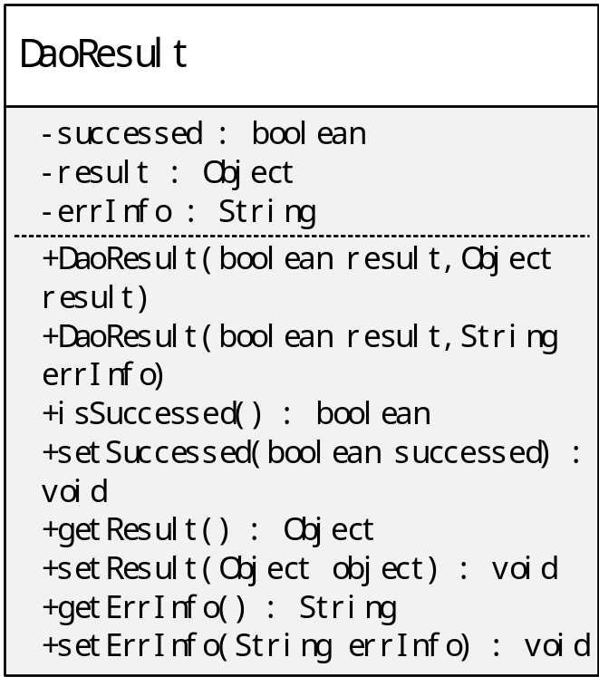
DaoResult类用于存储dao层的结果信息，主要属性和方法说明如下。
属性名 | 属性类型 | 属性说明
successed | boolean | dao层操作的结果，true为成功，false为失败
result | Object | dao层操作返回的结果集
errInfo | String | dao层操作的错误信息，如果成功时是空的，失败时则返回失败信息

方法签名：
public DaoResult(boolean successed,String errInfo);
功能说明：
构造函数，根据dao层操作的结果构造出一个DaoResult(常用于写操作)
输入参数：
参数 | 类型 | 参数说明 | 是否必填
successed | boolean | dao层操作的结果，true为成功，false为失败 | 是
errInfo | String | dao层操作的错误信息，成功时为空 | 是

方法签名：
public DaoResult(boolean successed,Object result);
功能说明：
构造函数，根据写操作的结果构造出一个DaoResult(常用于查询操作)
参数解释：
参数 | 类型 | 参数说明 | 是否必填
successed | boolean | dao层操作的结果，true为成功，false为失败 | 是
result | Object | dao层操作返回的结果集 | 是

6.2.5 模块设计
模块名 | 模块英文别名 | 模块具体功能 | 备注
作品管理 | work | 管理员添加、删除、修改作品；  用户搜索、查看作品
众筹活动管理 | activity | 管理员添加活动、修改作品状态；用户查看、参与众筹活动
旧货管理 | order | 管理员旧作品上架、发货；用户查看、下单旧作品
管理员 | admin | 管理员登陆

6.2.6 作品管理接口设计
作品管理模块的总UML类图如下：
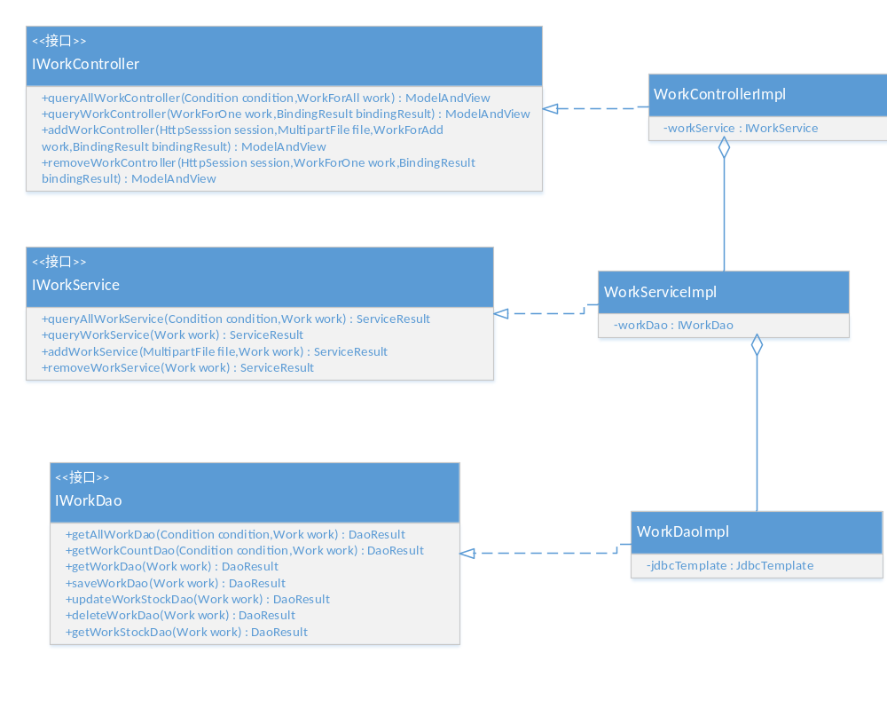 6.2.6.1 Controller层接口设计
方法签名：
ModelAndView queryAllWorkController(Condition condition,WorkForAll work)
功能说明：
查询所有作品，此方法可用于作品管理，也可用于查看旧货
输入参数：
参数 | 类型 | 参数说明 | 是否必填
condition | Condition | 分页信息 | 否
work | WorkForAll | 作品搜索条件，主要是作品名 | 否

方法签名：
ModelAndView queryWorkController(WorkForOne work,BindingResult bindingResult)
功能说明：
查询一个作品的详情页，此方法可用于作品管理，也可用于查看旧货
输入参数：
参数 | 类型 | 参数说明 | 是否必填
work | WorkForOne | 作品对象，仅传作品id即可 | 是
bindingResult | BindingResult | 服务器检验结果对象，spring负责注入 | 是

方法签名：
ModelAndView addWorkController(HttpSession session,MultipartFile file,WorkForAdd work,BindingResult bindingResult)
功能说明：
管理员添加一个作品
输入参数：
参数 | 类型 | 参数说明 | 是否必填
session | HttpSession | session对象，检测当前的管理员账号 | 是
file | MultipartFile | 上传的pdf文件对象 | 是
work | WorkForAdd | 上传的作品对象 | 是
bindingResult | BindingResult | 服务器检验结果对象，spring负责注入 | 是

方法签名：
ModelAndView removeWorkController(HttpSession session,WorkForOne work,BindingResult bindingResult)
功能说明：
管理员删除一个作品
输入参数：
参数 | 类型 | 参数说明 | 是否必填
session | HttpSession | session对象，检测当前的管理员账号 | 是
work | WorkForOne | 删除的作品对象，仅传作品id即可 | 是
bindingResult | BindingResult | 服务器检验结果对象，spring负责注入 | 是
6.2.6.2 Service层接口设计
方法签名：
ServiceResult queryAllWorkService(Condition condition,Work work)
功能说明：
查询所有作品
输入参数：
参数 | 类型 | 参数说明 | 是否必填
condition | Condition | 分页信息 | 否
work | Work | 作品搜索条件，主要是作品名 | 否

方法签名：
ServiceResult queryWorkService(Work work)
功能说明：
查询一个作品的详情页
输入参数：
参数 | 类型 | 参数说明 | 是否必填
work | Work | 作品对象，仅传作品id即可 | 是

方法签名：
ServiceResult addWorkService(MultipartFile file,Work work)
功能说明：
管理员添加一个作品
输入参数：
参数 | 类型 | 参数说明 | 是否必填
file | MultipartFile | 上传的pdf文件对象 | 是
work | Work | 上传的作品对象 | 是

方法签名：
ServiceResult removeWorkService(Work work)
功能说明：
管理员删除一个作品
输入参数：
参数 | 类型 | 参数说明 | 是否必填
work | Work | 删除的作品对象，仅传作品id即可 | 是
6.2.6.3 dao层设计
方法签名：
DaoResult getAllWorkDao(Condition condition,Work work)
功能说明：
查询所有作品
输入参数：
参数 | 类型 | 参数说明 | 是否必填
condition | Condition | 分页信息 | 否
work | Work | 作品搜索条件，主要是作品名 | 否

方法签名：
DaoResult getWorkCountDao(Condition condition,Work work)
功能说明：
查询所有作品的数量，用于分页
输入参数：
参数 | 类型 | 参数说明 | 是否必填
condition | Condition | 分页信息 | 否
work | Work | 作品搜索条件，主要是作品名 | 否

方法签名：
DaoResult getWorkDao(Work work)
功能说明：
查询一个作品的详情页
输入参数：
参数 | 类型 | 参数说明 | 是否必填
work | Work | 作品对象，仅传作品id即可 | 是

方法签名：
DaoResult saveWorkDao(Work work)
功能说明：
管理员添加一个作品
输入参数：
参数 | 类型 | 参数说明 | 是否必填
work | Work | 上传的作品对象 | 是

方法签名：
DaoResult updateWorkStockDao(Work work)
功能说明：
减少一个作品的库存，用于旧货管理模块
输入参数：
参数 | 类型 | 参数说明 | 是否必填
work | Work | 作品对象，仅传作品id和减少的库存即可 | 是

方法签名：
DaoResult deleteWorkDao(Work work)
功能说明：
管理员删除一个作品
输入参数：
参数 | 类型 | 参数说明 | 是否必填
work | Work | 删除的作品对象，仅传作品id即可 | 是

方法签名：
DaoResult getWorkStockDao(Work work)
功能说明：
获取一个作品的库存
输入参数：
参数 | 类型 | 参数说明 | 是否必填
work | Work | 作品对象，仅传作品id即可 | 是

6.2.7 众筹活动管理接口设计
众筹活动管理模块的总UML类图如下：
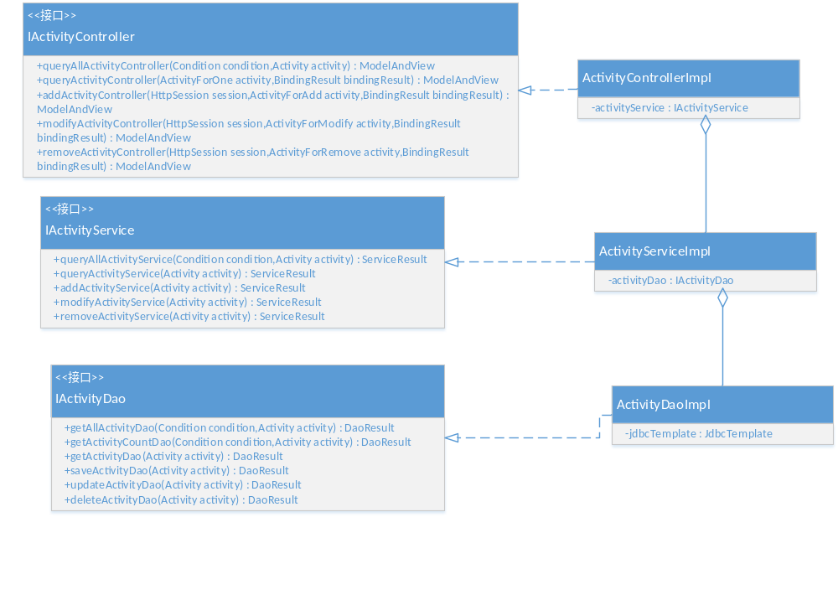 6.2.7.1 Controller层接口设计
方法签名：
ModelAndView queryAllActivityController(Condition condition,Activity activity)
功能说明：
查询所有众筹活动
输入参数：
参数 | 类型 | 参数说明 | 是否必填
condition | Condition | 分页信息 | 否
activity | Activity | 众筹活动搜索条件，主要是活动名 | 否

方法签名：
ModelAndView queryActivityController(ActivityForOne activity,BindingResult bindingResult)
功能说明：
查询一个众筹活动的详情页
输入参数：
参数 | 类型 | 参数说明 | 是否必填
activity | ActivityForOne | 众筹活动对象，仅传众筹活动id即可 | 是
bindingResult | BindingResult | 服务器检验结果对象，spring负责注入 | 是

方法签名：
ModelAndView addActivityController(HttpSession session,ActivityForAdd activity,BindingResult bindingResult)
功能说明：
管理员添加一个众筹活动
输入参数：
参数 | 类型 | 参数说明 | 是否必填
session | HttpSession | session对象，检测当前的管理员账号 | 是
activity | ActivityForAdd | 上传的众筹活动对象 | 是
bindingResult | BindingResult | 服务器检验结果对象，spring负责注入 | 是

方法签名：
ModelAndView modifyActivityController(HttpSession session,ActivityForModify activity,BindingResult bindingResult)
功能说明：
管理员修改一个众筹活动的状态
输入参数：
参数 | 类型 | 参数说明 | 是否必填
session | HttpSession | session对象，检测当前的管理员账号 | 是
activity | ActivityForModify | 修改的众筹活动对象 | 是
bindingResult | BindingResult | 服务器检验结果对象，spring负责注入 | 是

方法签名：
ModelAndView removeActivityController(HttpSession session,ActivityForRemove activity,BindingResult bindingResult)
功能说明：
管理员删除一个众筹活动
输入参数：
参数 | 类型 | 参数说明 | 是否必填
session | HttpSession | session对象，检测当前的管理员账号 | 是
activity | ActivityForRemove | 删除的众筹活动对象，仅传众筹活动id即可 | 是
bindingResult | BindingResult | 服务器检验结果对象，spring负责注入 | 是
6.2.7.2 Service层接口设计
方法签名：
ServiceResult queryAllActivityService(Condition condition,Activity activity)
功能说明：
查询所有众筹活动
输入参数：
参数 | 类型 | 参数说明 | 是否必填
condition | Condition | 分页信息 | 否
activity | Activity | 众筹活动搜索条件，主要是活动名 | 否

方法签名：
ServiceResult queryActivityService(Activity activity)
功能说明：
查询一个众筹活动的详情页
输入参数：
参数 | 类型 | 参数说明 | 是否必填
activity | Activity | 众筹活动对象，仅传众筹活动id即可 | 是

方法签名：
ServiceResult addActivityService(Activity activity)
功能说明：
管理员添加一个众筹活动
输入参数：
参数 | 类型 | 参数说明 | 是否必填
activity | Activity | 上传的众筹活动对象 | 是

方法签名：
ServiceResult modifyActivityService(Activity activity)
功能说明：
管理员修改一个众筹活动的状态
输入参数：
参数 | 类型 | 参数说明 | 是否必填
activity | Activity | 修改的众筹活动对象 | 是

方法签名：
ServiceResult removeActivityService(Activity activity)
功能说明：
管理员删除一个众筹活动
输入参数：
参数 | 类型 | 参数说明 | 是否必填
activity | Activity | 删除的众筹活动对象，仅传众筹活动id即可 | 是
6.2.7.3 dao层接口设计
方法签名：
DaoResult getAllActivityDao(Condition condition,Activity activity)
功能说明：
查询所有众筹活动
输入参数：
参数 | 类型 | 参数说明 | 是否必填
condition | Condition | 分页信息 | 否
activity | Activity | 众筹活动搜索条件，主要是活动名 | 否

方法签名：
DaoResult getActivityCountDao(Condition condition,Activity activity)
功能说明：
查询所有众筹活动的数量，用于分页
输入参数：
参数 | 类型 | 参数说明 | 是否必填
condition | Condition | 分页信息 | 否
activity | Activity | 众筹活动搜索条件，主要是活动名 | 否

方法签名：
DaoResult getActivityDao(Activity activity)
功能说明：
查询一个众筹活动的详情页
输入参数：
参数 | 类型 | 参数说明 | 是否必填
activity | Activity | 众筹活动对象，仅传众筹活动id即可 | 是

方法签名：
DaoResult saveActivityDao(Activity activity)
功能说明：
管理员添加一个众筹活动
输入参数：
参数 | 类型 | 参数说明 | 是否必填
activity | Activity | 上传的众筹活动对象 | 是

方法签名：
DaoResult updateActivityDao(Activity activity)
功能说明：
管理员修改一个众筹活动的状态
输入参数：
参数 | 类型 | 参数说明 | 是否必填
activity | Activity | 修改的众筹活动对象 | 是

方法签名：
DaoResult deleteActivityDao(Activity activity)
功能说明：
管理员删除一个众筹活动
输入参数：
参数 | 类型 | 参数说明 | 是否必填
activity | Activity | 删除的众筹活动对象，仅传众筹活动id即可 | 是

6.2.8 旧货管理接口设计
旧货管理模块的总UML类图如下：
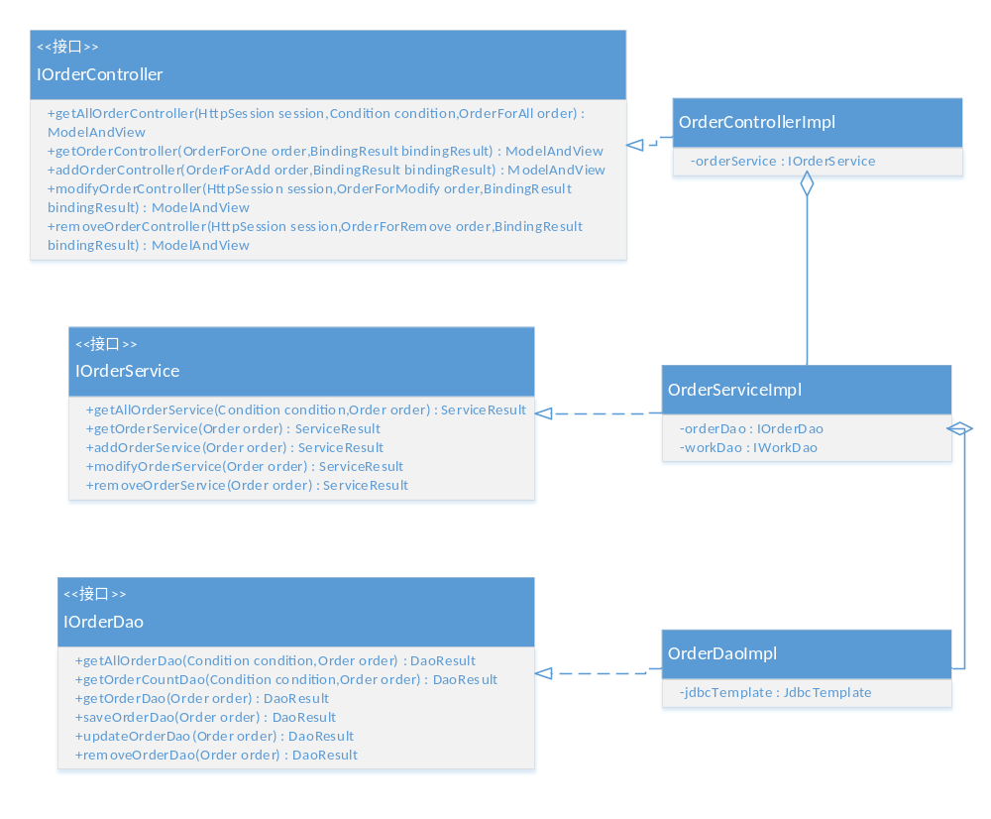 6.2.8.1 Controller层设计
方法签名：
ModelAndView getAllOrderController(HttpSession session,Condition condition,OrderForAll order)
功能说明：
管理员查看所有的订单
输入参数：
参数 | 类型 | 参数说明 | 是否必填
session | HttpSession | session对象，检测当前的管理员账号 | 是
condition | Condition | 分页信息 | 是
order | OrderForAll | 订单搜索条件 | 否

方法签名：
ModelAndView getOrderController(OrderForOne order,BindingResult bindingResult)
功能说明：
用户根据订单号查询一个订单的具体信息以及发货情况
输入参数：
参数 | 类型 | 参数说明 | 是否必填
order | OrderForOne | 订单对象，仅传订单号即可 | 是
bindingResult | BindingResult | 服务器检验结果对象，spring负责注入 | 是

方法签名：
ModelAndView addOrderController(OrderForAdd order,BindingResult bindingResult)
功能说明：
用户对一个作品进行下单
输入参数：
参数 | 类型 | 参数说明 | 是否必填
order | OrderForAdd | 订单对象 | 是
bindingResult | BindingResult | 服务器检验结果对象，spring负责注入 | 是

方法签名：
ModelAndView modifyOrderController(HttpSession session,OrderForModify order,BindingResult bindingResult)
功能说明：
管理员修改一个订单的状态
输入参数：
参数 | 类型 | 参数说明 | 是否必填
session | HttpSession | session对象，检测当前的管理员账号 | 是
order | OrderForModify | 修改的订单对象，仅传订单的状态即可 | 是
bindingResult | BindingResult | 服务器检验结果对象，spring负责注入 | 是

方法签名：
ModelAndView removeOrderController(HttpSession session,OrderForRemove order,BindingResult bindingResult)
功能说明：
管理员删除一个订单
输入参数：
参数 | 类型 | 参数说明 | 是否必填
session | HttpSession | session对象，检测当前的管理员账号 | 是
order | OrderForRemove | 删除的订单对象，仅传订单id即可 | 是
bindingResult | BindingResult | 服务器检验结果对象，spring负责注入 | 是
6.2.8.2 Service层设计
方法签名：
ServiceResult getAllOrderService(Condition condition,Order order)
功能说明：
管理员查看所有的订单
输入参数：
参数 | 类型 | 参数说明 | 是否必填
condition | Condition | 分页信息 | 是
order | Order | 订单搜索条件 | 否

方法签名：
ServiceResult getOrderService(Order order)
功能说明：
用户根据订单号查询一个订单的具体信息以及发货情况
输入参数：
参数 | 类型 | 参数说明 | 是否必填
order | Order | 订单对象，仅传订单号即可 | 是

方法签名：
ServiceResult addOrderService(Order order)
功能说明：
用户对一个作品进行下单，同时减少该作品的库存
输入参数：
参数 | 类型 | 参数说明 | 是否必填
order | Order | 订单对象 | 是

方法签名：
ServiceResult modifyOrderService(Order order)
功能说明：
管理员修改一个订单的状态
输入参数：
参数 | 类型 | 参数说明 | 是否必填
order | Order | 修改的订单对象，仅传订单的状态即可 | 是

方法签名：
ServiceResult removeOrderService(Order order)
功能说明：
管理员删除一个订单
输入参数：
参数 | 类型 | 参数说明 | 是否必填
order | Order | 删除的订单对象，仅传订单id即可 | 是
6.2.8.3 dao层设计
方法签名：
DaoResult getAllOrderDao(Condition condition,Order order)
功能说明：
管理员查看所有的订单
输入参数：
参数 | 类型 | 参数说明 | 是否必填
condition | Condition | 分页信息 | 是
order | Order | 订单搜索条件 | 否

方法签名：
DaoResult getOrderCountDao(Condition condition,Order order)
功能说明：
所有的订单的数量
输入参数：
参数 | 类型 | 参数说明 | 是否必填
condition | Condition | 分页信息 | 是
order | Order | 订单搜索条件 | 否

方法签名：
DaoResult getOrderDao(Order order)
功能说明：
用户根据订单号查询一个订单的具体信息以及发货情况
输入参数：
参数 | 类型 | 参数说明 | 是否必填
order | Order | 订单对象，仅传订单号即可 | 是

方法签名：
DaoResult saveOrderDao(Order order)
功能说明：
用户对一个作品进行下单
输入参数：
参数 | 类型 | 参数说明 | 是否必填
order | Order | 订单对象 | 是

方法签名：
DaoResult updateOrderDao(Order order)
功能说明：
管理员修改一个订单的状态
输入参数：
参数 | 类型 | 参数说明 | 是否必填
order | Order | 修改的订单对象，仅传订单的状态即可 | 是

方法签名：
DaoResult deleteOrderDao(Order order)
功能说明：
管理员删除一个订单
输入参数：
参数 | 类型 | 参数说明 | 是否必填
order | Order | 删除的订单对象，仅传订单id即可 | 是

6.2.9 管理员模块接口设计
管理员模块的总UML类图如下：
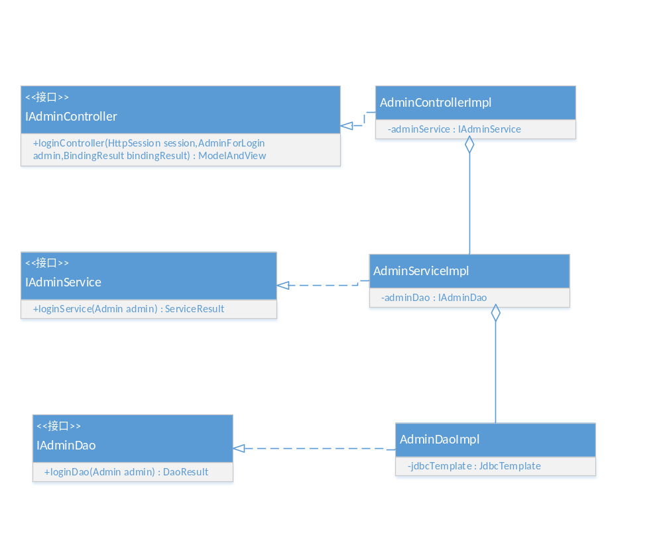 6.2.9.1 Controller层接口设计
方法签名：
ModelAndView loginController(HttpSession sesson,AdminForLogin admin,BindingResult bindingResult)
功能说明：
管理员登陆
输入参数：
参数 | 类型 | 参数说明 | 是否必填
sesson | HttpSession | session对象，如果登陆成功则把登陆信息存入session，由spring自动注入 | 是
admin | AdminForLogin | 管理员对象，仅传账号和密码 | 是
bindingResult | BindingResult | 服务器检验结果对象，spring负责注入 | 是
6.2.9.2 Service层接口设计
方法签名：
ServiceResult loginService(Admin admin)
功能说明：
管理员登陆
输入参数：
参数 | 类型 | 参数说明 | 是否必填
admin | Admin | 管理员对象，仅传账号和密码 | 是
6.2.9.3 Dao层接口设计
方法签名：
DaoResult loginDao(Admin admin)
功能说明：
管理员登陆
输入参数：
参数 | 类型 | 参数说明 | 是否必填
admin | Admin | 管理员对象，仅传账号和密码 | 是

6.3.0 质问箱管理接口模块
质问箱管理模块的总UML类图如下：
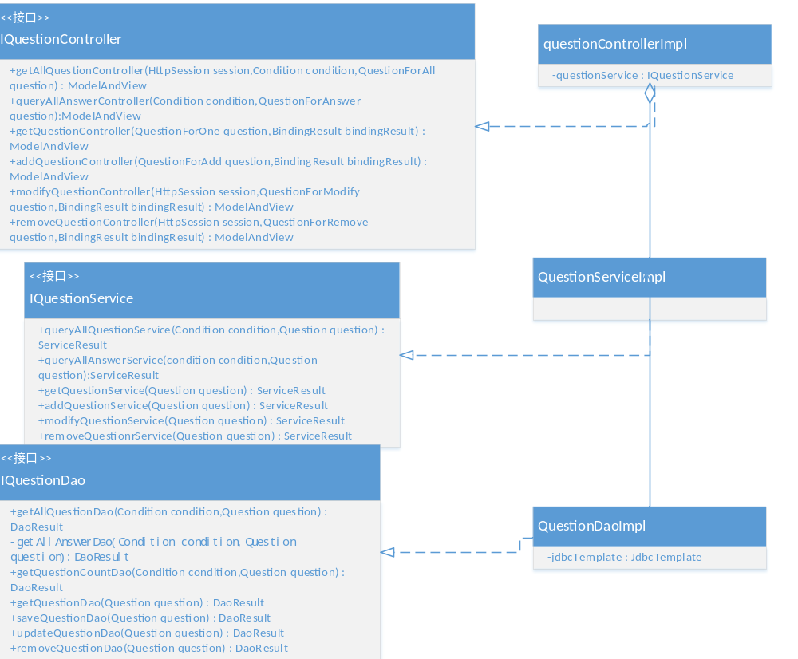
6.3.0.1 Controller层设计
方法签名：
ModelAndView queryAllQuestionController(HttpSession session,Condition condition,QuestionForAll question)
功能说明：
管理员查看所有的问题或意见
输入参数：
参数 | 类型 | 参数说明 | 是否必填
session | HttpSession | session对象，检测当前的管理员账号 | 是
condition | Condition | 分页信息 | 是
question | QuestionForAll | 质问搜索条件 | 否

方法签名：
ModelAndView queryAnswerController(Condition condition,QuestionForAnswer question)功能说明：
查看所有已回答的问题或意见
输入参数：
参数 | 类型 | 参数说明 | 是否必填
condition | Condition | 分页信息 | 是
question | QuestionForAnswer | 质问搜索条件 | 否
方法签名：
ModelAndView queryQuestionController(QuestionForOne question,BindingResult bindingResult)
功能说明：
管理员浏览一个问题的详情信息
输入参数：
参数 | 类型 | 参数说明 | 是否必填
question | QuestionForOne | 质问对象，仅传质问id即可 | 是
bindingResult | BindingResult | 服务器检验结果对象，spring负责注入 | 是

方法签名：
ModelAndView addQuestionController(QuestionForAdd question,BindingResult bindingResult)
功能说明：
用户提出问题或建议
输入参数：
参数 | 类型 | 参数说明 | 是否必填
question | QuestionForAdd | 质问对象 | 是
bindingResult | BindingResult | 服务器检验结果对象，spring负责注入 | 是

方法签名：
ModelAndView modifyQuestionController(HttpSession session,QuestionForModify question,BindingResult bindingResult)
功能说明：
管理员修改一个质问信息
输入参数：
参数 | 类型 | 参数说明 | 是否必填
session | HttpSession | session对象，检测当前的管理员账号 | 是
question | QuestionForModify | 修改的质问对象 | 是
bindingResult | BindingResult | 服务器检验结果对象，spring负责注入 | 是

方法签名：
ModelAndView removeQuestionController(HttpSession session,QuestionForRemove question,BindingResult bindingResult)
功能说明：
管理员删除一条质问信息
输入参数：
参数 | 类型 | 参数说明 | 是否必填
session | HttpSession | session对象，检测当前的管理员账号 | 是
question | QuestionForRemove | 删除的质问对象，仅传质问id即可 | 是
bindingResult | BindingResult | 服务器检验结果对象，spring负责注入 | 是
6.3.0.2 Service层设计
方法签名：
ServiceResult queryAllQuestionService(Condition condition,Question question)
功能说明：
管理员查看所有的质问信息
输入参数：
参数 | 类型 | 参数说明 | 是否必填
condition | Condition | 分页信息 | 是
Question | Question | 问题搜索条件 | 否
ServiceResult queryAnswerService(Condition condition,Question question)
功能说明：
查看所有已回答的问题或意见
输入参数：
参数 | 类型 | 参数说明 | 是否必填
condition | Condition | 分页信息 | 是
question | Question | 问题搜索条件 | 否

方法签名：
ServiceResult getQuestionService(Question question)
功能说明：
管理员浏览一个问题的详情信息
输入参数：
参数 | 类型 | 参数说明 | 是否必填
question | Question | 质问对象，仅传质问id即可 | 是

方法签名：
ServiceResult addQuestionService(Question question)
功能说明：
添加一条质问信息
输入参数：
参数 | 类型 | 参数说明 | 是否必填
question | Question | 质问对象 | 是

方法签名：
ServiceResult modifyQuestionService(Question question)
功能说明：
管理员修改一个质问信息
输入参数：
参数 | 类型 | 参数说明 | 是否必填
question | Question | 修改的问题对象 | 是

方法签名：
ServiceResult removeQuestionService(Question question)
功能说明：
管理员删除一条质问信息
输入参数：
参数 | 类型 | 参数说明 | 是否必填
question | Question | 删除的质问对象，仅传质问id即可 | 是
6.3.0.3 dao层设计
方法签名：
DaoResult getAllQuestionDao(Condition condition,Question question)
功能说明：
管理员查看所有的质问信息
输入参数：
参数 | 类型 | 参数说明 | 是否必填
condition | Condition | 分页信息 | 是
question | Question | 质问搜索条件 | 否
DaoResult getAllAnswerDao(Condition condition,Question question)
功能说明：
查看所有已回答的问题或意见
输入参数：
参数 | 类型 | 参数说明 | 是否必填
condition | Condition | 分页信息 | 是
question | Question | 质问搜索条件 | 否

方法签名：
DaoResult queryQuestionCountDao(Condition condition,Question question)
功能说明：
所有的质问的条数
输入参数：
参数 | 类型 | 参数说明 | 是否必填
condition | Condition | 分页信息 | 是
question | Question | 质问搜索条件 | 否

方法签名：
DaoResult getQuestionDao(Question question)
功能说明：
管理员查询一个问题的详情信息
输入参数：
参数 | 类型 | 参数说明 | 是否必填
question | Question | 质问对象，仅传质问ID即可 | 是

方法签名：
DaoResult saveQuestionDao(Question question)
功能说明：
用户对一个作品进行下单
输入参数：
参数 | 类型 | 参数说明 | 是否必填
question | Question | 质问对象对象 | 是

方法签名：
DaoResult updateQuestionDao(Question question)
功能说明：
管理员修改一条质问信息
输入参数：
参数 | 类型 | 参数说明 | 是否必填
question | Question | 修改的质问对象 | 是

方法签名：
DaoResult deleteQuestionDao(Question question)
功能说明：
管理员删除一条质问信息
输入参数：
参数 | 类型 | 参数说明 | 是否必填
question | Question | 删除的质问对象，仅传质问id即可 | 是

6.3 数据库设计
详情可见“数据库设计文档.doc”

